## 基础课14 函数的零点与方程的解

### 课时评价·提能

#### 基础巩固练

1. 已知函数，则的零点为（ B ）.

A. 1和 $-\frac{5}{2}$ B. $-1$ 和 $\frac{5}{2}$ C. $\left(-1,0\right)$ 和 $(\frac{5}{2}$, $0)$ D. $(-\frac{5}{2}$, $0)$ 和 $\left(1,0\right)$

[解析]对于函数 $f\left(x\right)=2x^{2}-3x-5$，令 $f\left(x\right)=0$，即 $2x^{2}-3x-5=0$，解得 $x=-1$ 或 $x=\frac{5}{2}$，所以 $f\left(x\right)$ 的零点为 和.故选.

2. 已知函数则函数 $f\left(x\right)$ 的零点的个数为（ D ）.

A. 0 B. 1 C. 2 D. 3

[解析]当 $x≤0$ 时，令 $f\left(x\right)=2^{x}-1=0$，可得 $x=0$；

当 $x>0$ 时，令 $x^{2}-3x+1=0$，可得 $x=\frac{3+\sqrt{5}}{2}$ 或 $x=\frac{3-\sqrt{5}}{2}$.

综上所述，函数 $f\left(x\right)$ 的零点为0，，，共3个.故选.

3. 某同学用二分法求函数 $f\left(x\right)=2^{x}+3x-7$ 的零点时,计算出如下结果： $f\left(1.5\right)=0.33$, $f\left(1.25\right)=-0.87$, $f\left(1.375\right)=-0.28$, $f\left(1.4375\right)=0.02$, $f\left(1.4065\right)=-0.13$, $f\left(1.422\right)=-0.05$.下列说法正确的是（ B ）.

A. 1.4065是满足精度为0.01的近似值 B. 1.375是满足精度为0.1的近似值

C. 1.4375是满足精度为0.01的近似值 D. 1.25是满足精度为0.1的近似值

[解析] $f\left(1.4375\right)=0.02>0$, $f\left(1.4065\right)=-0.13<0$,又 $1.4375-1.4065=0.031>0.01$, $A$ 错误;

$∵f\left(1.375\right)=-0.28<0$, $f\left(1.4375\right)=0.02<0$,又 $1.4375-1.375=0.062<0.1$, $∴B$ 正确, $D$ 错误;

,,，错误.故选.

4. 函数的零点所在的区间为（ C ）.

A. $\left(0,1\right)$ B. $\left(1,2\right)$ C. $\left(2,3\right)$ D. $\left(3,4\right)$

[解析]依题意，函数 $f\left(x\right)=\frac{3}{x}-ln x$ 的定义域为 $\left(0,+∞\right)$，而 $y=\frac{3}{x}$ 在 $\left(0,+∞\right)$ 上单调递减， $y=-ln x$ 在 $\left(0,+∞\right)$ 上单调递减,所以 $f\left(x\right)$ 在 $\left(0,+∞\right)$ 上单调递减.因为 $e^{3}>4$，所以 $e^{\frac{3}{2}}>2$，即 $\frac{e^{\frac{3}{2}}}{2}>1$，所以 $f\left(2\right)=\frac{3}{2}-ln 2=ln e^{\frac{3}{2}}-ln 2=ln \frac{e^{\frac{3}{2}}}{2}>0$， $f\left(3\right)=1-ln 3=ln e-ln 3=ln \frac{e}{3}<ln 1=0$，所以 $f\left(2\right)⋅f\left(3\right)<0$，所以函数 $f\left(x\right)=\frac{3}{x}-ln x$ 在区间 $\left(2,3\right)$ 上有零点.故选.

5. 已知函数，，的零点分别为 $a$, $b$, $c$，则（ B ）.

A. $c<b<a$ B. $a<c<b$ C. $c<a<b$ D. $b<a<c$

[解析]在同一平面直角坐标系中作出 $y=2^{x}$, $y=\log_{2}x$, $y=x^{3}$, $y=-x$ 的大致图象如图所示.

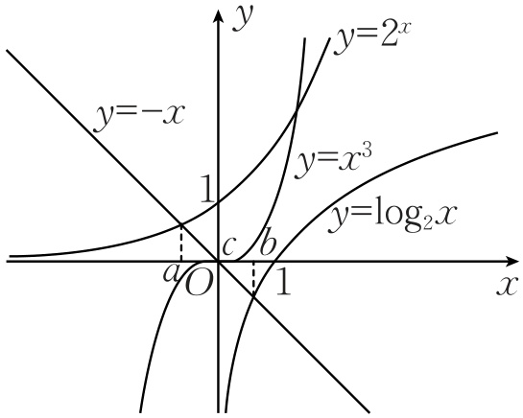

由图象知.故选.

6. 已知函数，，则两个函数图象所有交点的横坐标之和为（ D ）.

A. 0 B. 2 C. 3 D. 4

[解析]函数 $f\left(x\right)=ln\left|x-2\right|+x^{2}$ 与 $g\left(x\right)=4x$ 的图象所有交点的横坐标之和，可以转化为方程 $ln\left|x-2\right|=4x-x^{2}$ 的所有实数根之和.

因为 $y=ln\left|x-2\right|$ 和 $y=4x-x^{2}$ 的图象均关于直线 $x=2$ 对称，且两个图象有两个交点，所以两个交点的横坐标之和为4.故选.

7. [2024·济南模拟]已知函数 $f\left(x\right)=\left\{\begin{matrix}{\left(x+1\right)}^{2},x≤0, \\ ∣lg x∣,x>0,\end{matrix}\right.$ 若函数 $g\left(x\right)=f\left(x\right)-b$ 有四个不同的零点，则实数 $b$ 的取值范围为（ A ）.

A. $(0,1]$ B. $[0,1]$ C. $\left(0,1\right)$ D. $\left(1,+∞\right)$

[解析]依题意，作出 $y=f\left(x\right)$ 的图象与直线 $y=b$,如图所示，

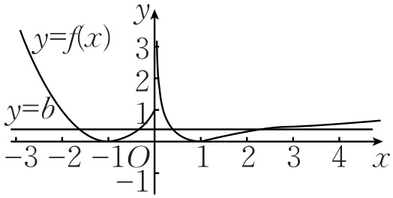

因为函数 $g\left(x\right)=f\left(x\right)-b$ 有四个不同的零点，所以方程 $f\left(x\right)=b$ 有四个不同的解，所以函数 $y=f\left(x\right)$ 的图象与直线 $y=b$ 有四个不同的交点，结合图象，可知实数 $b$ 的取值范围为.故选.

8. 若关于的不等式 $x^{2}-4x-2-a>0$ 在区间 $\left(1,4\right)$ 内有解，则实数 $a$ 的取值范围是（ B ）.

A. $\left(-∞,2\right)$ B. $\left(-∞,-2\right)$ C. $\left(-6,+∞\right)$ D. $\left(-∞,-6\right)$

[解析]不等式等价于存在 $x∈\left(1,4\right)$,使 $a<x^{2}-4x-2$,即 $a<{\left(x^{2}-4x-2\right)}_{max}$,设 $y=x^{2}-4x-2={\left(x-2\right)}^{2}-6$,当 $x∈\left(1,4\right)$ 时， $y∈[-6,-2)$,则 $a<-2$.故选.

#### 综合提升练

9. （多选题）已知当 $x>0$ 时, $x>\log_{2}x$,则关于函数 $f\left(x\right)=\left\{\begin{matrix}2^{x},x≤0, \\ ∣\log_{2}x∣,x>0,\end{matrix}\right.$ 下列说法正确的是（ ACD ）.

A. 方程 $f\left(x\right)=x$ 的解只有一个

B. 方程 $f\left(f\left(x\right)\right)=1$ 的解有五个

C. 方程 $f\left(f\left(x\right)\right)=t\left(0<t<1\right)$ 的解有五个

D. 方程 $f\left(f\left(x\right)\right)=t\left(t>1\right)$ 的解有五个

[解析]作出 $f\left(x\right)=\left\{\begin{matrix}2^{x},x≤0 \\ ∣\log_{2}x∣,x>0\end{matrix}\right.$ 的图象,如图,

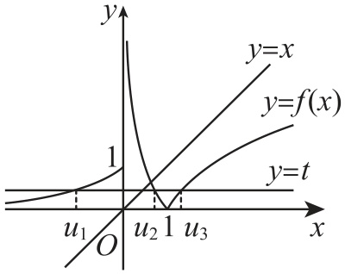

因为当 $x>0$ 时， $x>\log_{2}x$,所以 $y=x$ 与 $y=f\left(x\right)$ 有唯一交点, $A$ 正确;

令 $f\left(x\right)=t$,则 $\left.f\left(t\right)=1⇒t=0\right.$ 或 $t=\frac{1}{2}$ 或 $\left.t=2⇒f\left(x\right)=0\right.$ 或 $f\left(x\right)=\frac{1}{2}$ 或 $f\left(x\right)=2$，易知 $f\left(x\right)=0$ 时有1个解， $f\left(x\right)=\frac{1}{2}$ 时有3个解， $f\left(x\right)=2$ 时有2个解，共6个解, $B$ 错误;

令 $u=f\left(x\right)$,则 $\left.f\left(u\right)=t∈\left(0,1\right)⇒u_{1}<0\right.$, $u_{2}∈\left(0,1\right)$, $\left.u_{3}∈\left(1,2\right)⇒f\left(x_{1}\right)<0\right.$, $f\left(x_{2}\right)∈\left(0,1\right)$, $\left.f\left(x_{3}\right)∈\left(1,2\right)⇒x_{1}∈⌀\right.$, $x_{2}$ 有3个解, $x_{3}$ 有2个解,共有5个解, $C$ 正确;

令 $u=f\left(x\right)$,则 $\left.f\left(u\right)=t∈\left(1,+∞\right)⇒u_{1}∈(0\right.$, $\frac{1}{2})$, $u_{2}∈\left(2,+∞\right)$,所以 $f\left(x_{1}\right)∈(0$, $\frac{1}{2})$, $f\left(x_{2}\right)∈\left(2,+∞\right)$，所以 $x_{1}$ 有3个解, $x_{2}$ 有2个解,共有5个解,正确.故选.

10. （多选题）已知函数 $f\left(x\right)=e^{x}+x-2$ 的零点为 $a$，函数 $g\left(x\right)=ln x+x-2$ 的零点为 $b$，则下列不等式成立的是（ BC ）.

A. $e^{a}+ln b>2$ B. $e^{a}+ln b=2$ C. $a+b=2$ D. $ab>1$

[解析]令 $f\left(x\right)=0$， $g\left(x\right)=0$，则 $e^{x}=2-x$， $ln x=2-x$，在同一平面直角坐标系中分别作出函数 $y=e^{x}$, $y=ln x$, $y=2-x$ 的大致图象，如图所示.

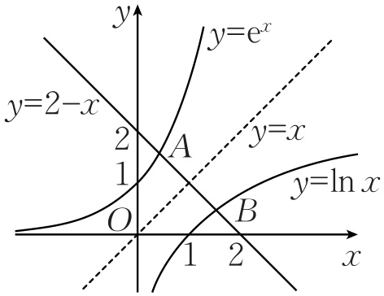

因为函数 $f\left(x\right)=e^{x}+x-2$ 的零点为 $a$，函数 $g\left(x\right)=ln x+x-2$ 的零点为 $b$，

所以 $A\left(a,e^{a}\right)$, $B\left(b,ln b\right)$，由 $\left\{\begin{matrix}y=2-x, \\ y=x,\end{matrix}\right.$ 得 $\left\{\begin{matrix}x=1, \\ y=1.\end{matrix}\right.$

因为函数 $y=e^{x}$ 与 $y=ln x$ 互为反函数，

所以由反函数的性质知 $A\left(a,e^{a}\right)$， $B\left(b,ln b\right)$ 关于点 $\left(1,1\right)$ 对称，

则 $a+b=2$， $e^{a}+ln b=2$，所以 $ab≤\frac{{\left(a+b\right)}^{2}}{4}=1$，当且仅当 $a=b=1$ 时，等号成立.

所以 $A$， $D$ 错误，，正确.故选.

11. 若函数与函数 $g\left(x\right)=\log_{a}\left(x+3\right)(a>0$ 且 $a≠1)$ 的图象有且仅有一个交点，则实数 $a$ 的取值范围为 $\left(0,1\right)∪(1,5]$ .

[解析]当 $x>2$ 时，由 $f\left(x\right)=f\left(x-2\right)$，知此时 $f\left(x\right)$ 的周期 $T=2$.

当 $x∈(2,4]$ 时， $x-2∈(0,2]$， $f\left(x\right)=f\left(x-2\right)=-\frac{1}{2}\left(x-2\right)+1=-\frac{1}{2}x+2$，作出分段函数 $f\left(x\right)$ 的部分图象.当 $0<a<1$ 时，由图1可知， $0<a<1$ 显然成立;当 $a>1$ 时，如图2，则 $g\left(2\right)≥1$，即 $\log_{a}5≥1$，即 $1<a≤5$.

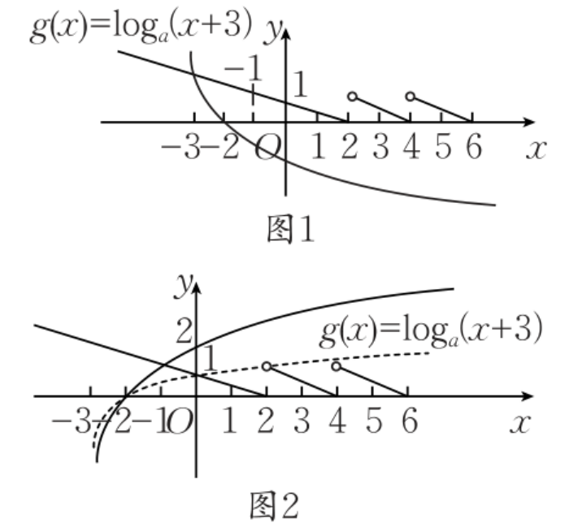

综上所述， $a$ 的取值范围为.

12. 已知函数则函数 $F\left(x\right)=f\left(f\left(x\right)\right)-2f\left(x\right)-\frac{3}{2}$ 的零点个数是4.

[解析]令 $t=f\left(x\right)$，则 $F\left(x\right)=0$ 等价于 $f\left(t\right)=2t+\frac{3}{2}$，

作出 $y=f\left(x\right)$ 的图象和直线 $y=2x+\frac{3}{2}$，如图所示.

由图象可得函数 $y=f\left(x\right)$ 的图象与直线 $y=2x+\frac{3}{2}$ 有两个不同的交点，设这两个交点的横坐标分别为 $t_{1}$, $t_{2}$,则 $t_{1}=0$, $t_{2}∈\left(1,2\right)$.

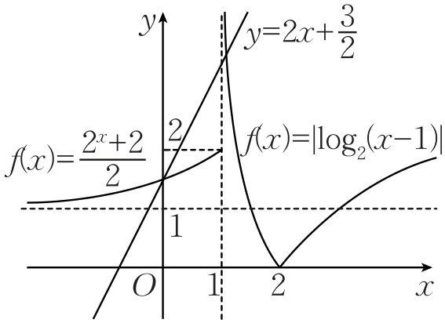

当 $f\left(x\right)=t_{1}$ 时， $x=2$，有1个解；当 $f\left(x\right)=t_{2}$ 时，有3个解.

综上所述， $F\left(x\right)=0$ 共有4个解，即函数 $F\left(x\right)$ 有4个零点.

#### 应用情境练

13. （双空题）设函数 $y=f\left(x\right)$ 的定义域为 $R$，且满足 $f\left(1+x\right)=f\left(1-x\right)$， $f\left(x-2\right)+f\left(-x\right)=0$，当 $x∈[-1,1]$ 时， $f\left(x\right)=-\left|x\right|+1$，则 $\underset{k=1}{\overset{2023}{∑}}f\left(k\right)=-1$ ，函数 $y=f\left(x\right)-lg \left|x\right|$ 有10个零点.

[解析]由 $f\left(1+x\right)=f\left(1-x\right)$，知函数 $f\left(x\right)$ 的图象关于直线 $x=1$ 对称，且 $f\left(-x\right)=f\left(2+x\right)$，

由 $f\left(x-2\right)+f\left(-x\right)=0$，知函数 $f\left(x\right)$ 的图象关于点 $\left(-1,0\right)$ 对称，

且 $f\left(-x\right)=-f\left(x-2\right)$，

所以 $f\left(2+x\right)=-f\left(x-2\right)$，故 $f\left(4+x\right)=-f\left(x\right)$，

则 $f\left(x+8\right)=-f\left(x+4\right)=f\left(x\right)$，

故函数 $f\left(x\right)$ 的周期为8.

当 $x∈[-1,1]$ 时, $f\left(x\right)=-\left|x\right|+1$，根据周期和对称性可作出 $f\left(x\right)$ 的图象，如图所示.

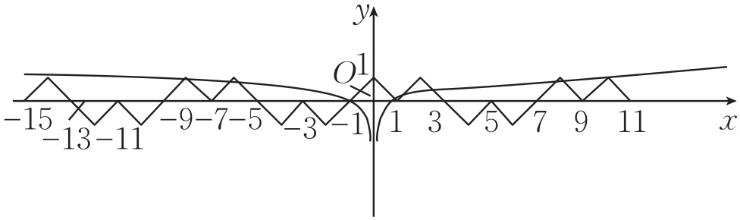

由图可知， $f\left(1\right)=0$, $f\left(2\right)=1$, $f\left(3\right)=0$, $f\left(4\right)=-1$, $f\left(5\right)=0$, $f\left(6\right)=-1$, $f\left(7\right)=0$, $f\left(8\right)=1$，得 $f\left(1\right)+f\left(2\right)+⋯+f\left(8\right)=0$，

所以 $\underset{k=1}{\overset{2023}{∑}}f\left(k\right)=252×0+[f\left(1\right)+f\left(2\right)+⋯+f\left(7\right)]=-1$.

由 $y=lg \left|x\right|$ 在 $\left(-∞,0\right)$ 上单调递减，且 $lg\left|-10\right|=1$, $lg\left|-1\right|=0$;在 $\left(0,+∞\right)$ 上单调递增，且 $lg\left|10\right|=1$, $lg\left|1\right|=0$.结合图象，得 $y=f\left(x\right)$ 和 $y=lg \left|x\right|$ 的图象有10个交点，即函数 $y=f\left(x\right)-lg \left|x\right|$ 有10个零点.

14. 已知函数的定义域为 $(0,12]$，恒有 $f\left(x+4\right)=4f\left(x\right)$，当 $x∈(0,4]$ 时， $f\left(x\right)=\left|2^{x-2}-2\right|$.若函数 $g\left(x\right)={[f\left(x\right)]}^{2}+t⋅f\left(x\right)$ 有4个零点，则实数 $t$ 的取值范围为 $[-32,-28]$ .

[解析]当 $x∈(4,8]$ 时， $x-4∈(0,4]$，则 $f\left(x\right)=f\left(\left(x-4\right)+4\right)=4f\left(x-4\right)=4\left|2^{x-6}-2\right|$.

当 $x∈(8,12]$ 时， $x-8∈(0,4]$，则 $f\left(x\right)=f\left(\left(x-4\right)+4\right)=4f\left(x-4\right)=4f\left(\left(x-8\right)+4\right)=16f\left(x-8\right)=16\left|2^{x-10}-2\right|$.

所以 $f\left(x\right)=\left\{\begin{matrix}∣2^{x-2}-2∣,x∈(0,4], \\ 4∣2^{x-6}-2∣,x∈(4,8], \\ 16∣2^{x-10}-2∣,x∈(8,12],\end{matrix}\right.$

则 $f\left(3\right)=f\left(7\right)=f\left(11\right)=0$，作出 $f\left(x\right)$ 的大致图象如图所示.

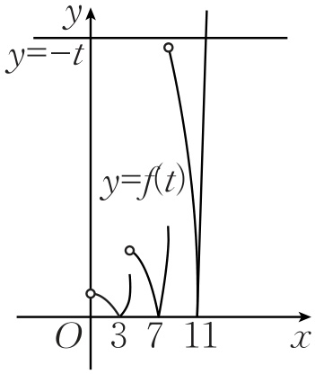

令 $g\left(x\right)={[f\left(x\right)]}^{2}+t⋅f\left(x\right)=0$，可得 $f\left(x\right)=0$ 或 $f\left(x\right)=-t$.

由题意得方程 $g\left(x\right)=0$ 有4个根,

由 $f\left(x\right)=0$，可得 $x=3$ 或 $x=7$ 或 $x=11$，

所以 $f\left(x\right)=-t$ 仅有1个根，又 $16\left|2^{8-10}-2\right|=28$， $f\left(12\right)=16\left|2^{12-10}-2\right|=32$，

则 $28≤-t≤32$，解得.

#### 创新拓展练

15. 已知函数若方程 $f\left(x\right)=k$ 有4个不同的根 $x_{1}$, $x_{2}$, $x_{3}$, $x_{4}$,且 $x_{1}<x_{2}<x_{3}<x_{4}$,则 $\frac{4}{x_{3}x_{4}^{2}}-x_{4}\left(x_{1}+x_{2}\right)$ 的取值范围是 $[4\sqrt{2},9]$ .

[解析]作出函数 $y=f\left(x\right)$ 与 $y=k$ 的图象，如图，

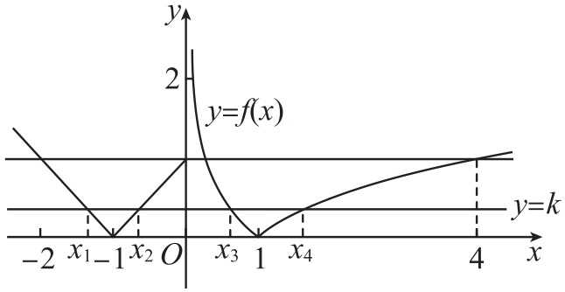

由方程 $f\left(x\right)=k$ 有4个不同的根 $x_{1}$, $x_{2}$, $x_{3}$, $x_{4}$,且 $x_{1}<x_{2}<x_{3}<x_{4}$,

可知 $x_{1}$, $x_{2}$ 关于 $x=-1$ 对称,则 $x_{1}+x_{2}=-2$；且 $0<x_{3}<1<x_{4}≤4$,

则 $\left|\log_{4}x_{3}\right|=\left|\log_{4}x_{4}\right|$,即 $\log_{4}x_{3}=-\log_{4}x_{4}$,则 $\log_{4}x_{3}+\log_{4}x_{4}=0$,

即 $\log_{4}x_{3}x_{4}=0$，则 $x_{3}x_{4}=1$，

当 $\left|\log_{4}x\right|=1$ 时， $x=4$ 或 $\frac{1}{4}$,则 $1<x_{4}≤4$， $\frac{1}{4}≤x_{3}<1$.

所以 $\frac{4}{x_{3}x_{4}^{2}}-\left(x_{1}+x_{2}\right)x_{4}=2x_{4}+\frac{4}{x_{4}}$, $1<x_{4}≤4$，

令 $y=2x+\frac{4}{x}\left(1<x≤4\right)$,

则其在 $\left(1,\sqrt{2}\right)$ 上为减函数,在 $[\sqrt{2},4]$ 上为增函数.

故当 $x=\sqrt{2}$ 时， $y$ 取得最小值，最小值为 $4\sqrt{2}$,而当 $x=4$ 时, $y$ 取得最大值，最大值为9.

故 $\frac{4}{x_{1}x_{4}^{2}}-x_{4}\left(x_{1}+x_{2}\right)$ 的取值范围是.

16. 在数学中，布劳威尔不动点定理是拓扑学里一个非常重要的不动点定理，它可运用到有限维空间并构成一般不动点定理的基石.简单地讲：对于满足一定条件的连续函数 $f\left(x\right)$，存在实数 $x_{0}$，使得 $f\left(x_{0}\right)=x_{0}$，我们就称该函数为“不动点函数”，实数 $x_{0}$ 为该函数的“不动点”.

（1）求函数 $f\left(x\right)=2x+\frac{1}{x}-2$ 的“不动点”；

（2）若函数 $f\left(x\right)=ax^{2}+bx+1\left(a>0\right)$ 有两个“不动点” $x_{1}$, $x_{2}$，且 $\left|x_{1}\right|<2$， $\left|x_{2}-x_{1}\right|=2$，求实数 $b$ 的取值范围.

[解析]（1）设函数 $f\left(x\right)$ 的“不动点”为 $x_{0}$，则 $f\left(x_{0}\right)=x_{0}$.

即 $2x_{0}+\frac{1}{x_{0}}-2=x_{0}$，所以 $x_{0}^{2}-2x_{0}+1=0$，解得 $x_{0}=1$，故 $f\left(x\right)$ 的“不动点”为1.

（2）因为函数 $f\left(x\right)=ax^{2}+bx+1\left(a>0\right)$ 有两个“不动点” $x_{1}$, $x_{2}$，

所以 $ax^{2}+\left(b-1\right)x+1=0$ 的解为 $x_{1}$, $x_{2}$，则 $x_{1}x_{2}=\frac{1}{a}>0$， $x_{1}+x_{2}=\frac{1-b}{a}$.

令 $g\left(x\right)=ax^{2}+\left(b-1\right)x+1$，且 $0<\left|x_{1}\right|<2$.

①当 $0<x_{1}<2$ 时，

若 $0<x_{2}<x_{1}$，则 $\left|x_{2}-x_{1}\right|=x_{1}-x_{2}<x_{1}<2$，不满足题意，

若 $0<x_{1}<x_{2}$,则 $\left|x_{2}-x_{1}\right|=x_{2}-x_{1}=2$，即 $x_{2}=2+x_{1}>2$，

即函数 $g\left(x\right)=ax^{2}+\left(b-1\right)x+1$ 的两个零点分别在区间 $\left(0,2\right)$, $\left(2,+∞\right)$ 内，

所以 $g\left(2\right)<0$，即 $4a+2b-1<0$,所以 ${\left(x_{2}-x_{1}\right)}^{2}={\left(x_{2}+x_{1}\right)}^{2}-4x_{1}x_{2}=\frac{{\left(b-1\right)}^{2}}{a^{2}}-\frac{4}{a}=4$，化简得 $2a+1=\sqrt{{\left(b-1\right)}^{2}+1}$，所以 $2\sqrt{{\left(b-1\right)}^{2}+1}<3-2b$，解得 $b<\frac{1}{4}$.

②当 $-2<x_{1}<0$ 时,

若 $x_{1}<x_{2}<0$，则 $\left|x_{2}-x_{1}\right|=x_{2}-x_{1}<-x_{1}<2$，不满足题意，

若 $x_{2}<x_{1}<0$，则 $\left|x_{2}-x_{1}\right|=x_{1}-x_{2}=2$，即 $x_{2}=x_{1}-2<-2$，

即函数 $g\left(x\right)=ax^{2}+\left(b-1\right)x+1$ 的两个零点分别在区间 $\left(-∞,-2\right)$, $\left(-2,0\right)$ 内，

所以 $g\left(-2\right)<0$，即 $4a-2b+3<0$.

又 $2a+1=\sqrt{{\left(b-1\right)}^{2}+1}$，所以 $2\sqrt{{\left(b-1\right)}^{2}+1}<2b-1$，解得 $b>\frac{7}{4}$.

综上所述，实数 $b$ 的取值范围是 $(-∞$, $\frac{1}{4})∪(\frac{7}{4}$, $+∞)$.